**Корпоративная сеть в Cisco Packet Tracer**

Я построил с нуля полноценную корпоративную сеть в Cisco Packet Tracer, максимально приближённую к тому, как это делают в настоящих офисах. Моя задача была не просто «чтобы заработало», а чтобы всё было сделано логично, правильно и как в реальной жизни. Я подходил к этому проекту как системный администратор: от проектирования сети до отладки и проверки безопасности. Сначала я продумал структуру сети. Я решил разделить пользователей на три группы — это классическая ситуация в организациях: IT-отдел, Бухгалтерия и Руководство. Каждому отделу я выделил отдельную VLAN. Это позволяет изолировать трафик и улучшить безопасность. Я спроектировал топологию, где рабочие станции подключены к свитчу, свитч — к роутеру, а роутер — к облачному модулю (эмуляция интернета). Схема сети приложена как изображение

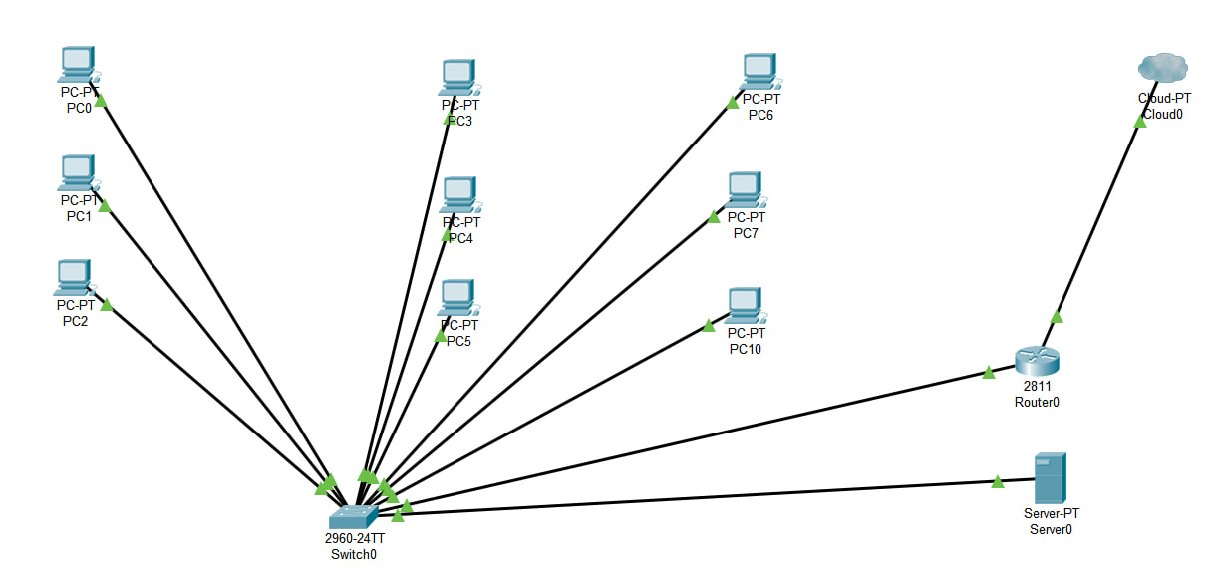

**VLAN и распределение портов**

На свитче я создал три VLAN, дал им имена, и распределил порты по отделам. Один порт перевёл в режим trunk — через него весь трафик VLAN будет передаваться на маршрутизатор. Проверку сделал через show vlan brief

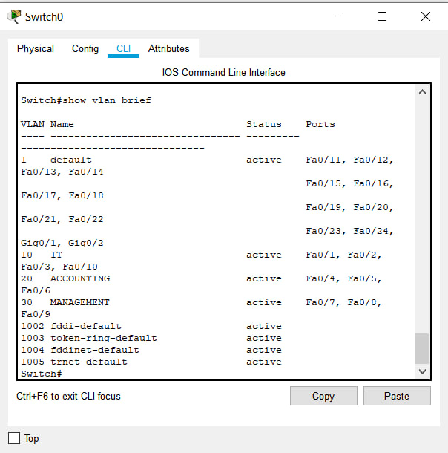

**Настройка маршрутизатора и саб-интерфейсов**

На роутере я настроил саб-интерфейсы Fa0/0.10, .20 и .30 — каждому присвоил IP-адрес и включил тегирование VLAN (encapsulation dot1Q). Убедился, что все интерфейсы работают (up).

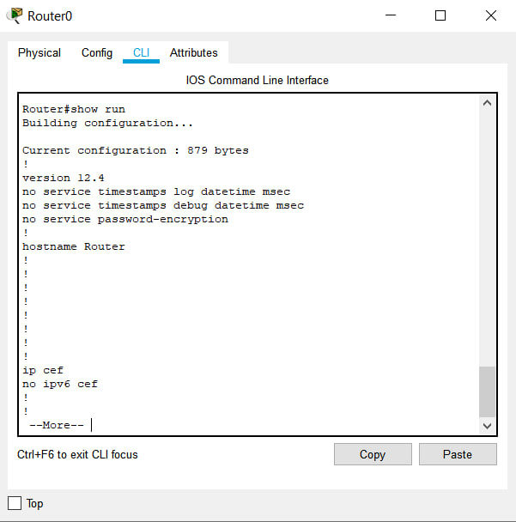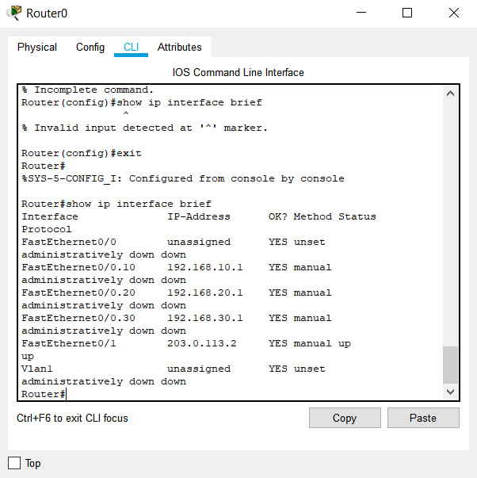

**NAT и ACL**

Я настроил NAT: внутренние адреса маскируются при выходе в интернет через внешний интерфейс Fa0/1. Также добавил ACL, запрещающую доступ из VLAN 20 (бухгалтерии) в VLAN 10 (IT). Проверил списки доступа и NAT-преобразования.

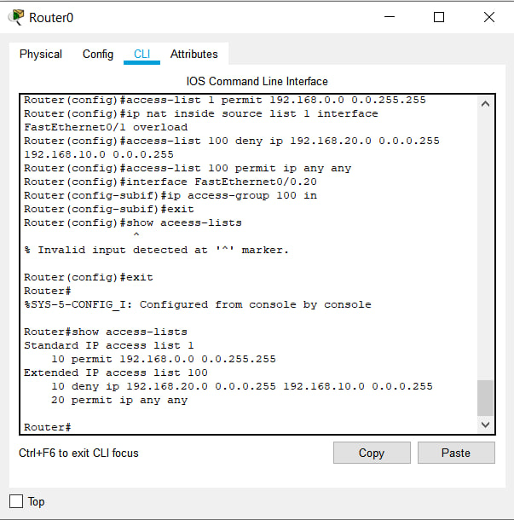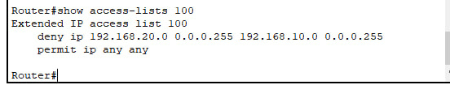

**DHCP и IP-адресация**

DHCP-сервер размещён в VLAN 10. Я настроил три пула: для VLAN 10, 20 и 30. Каждый пул содержит правильный шлюз, DNS и диапазон IP. Все компьютеры в сети получают IP-адреса автоматически.

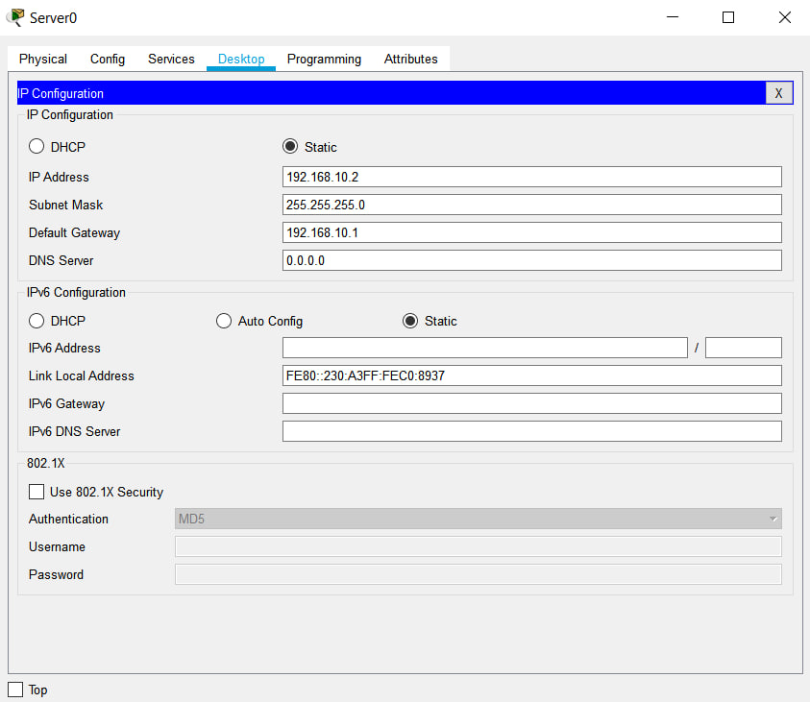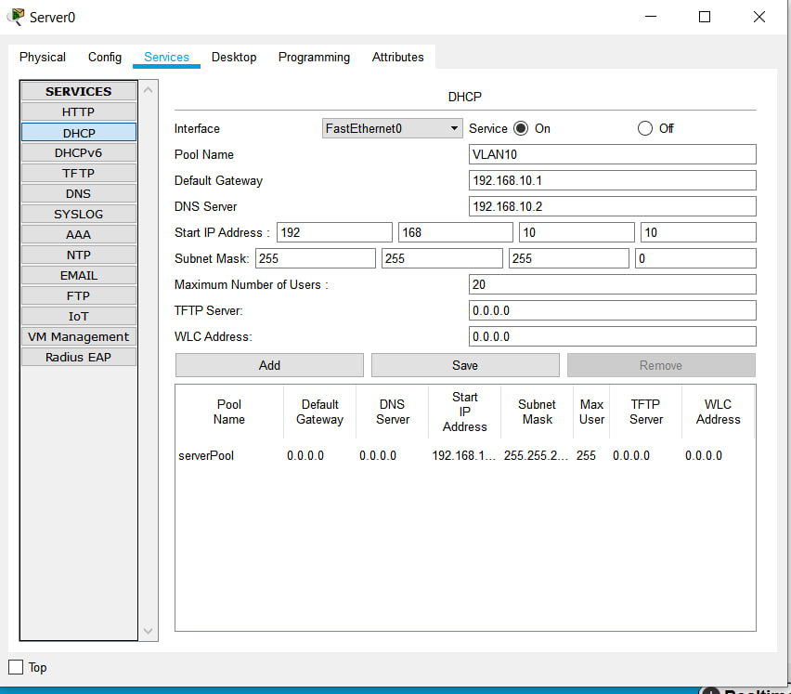

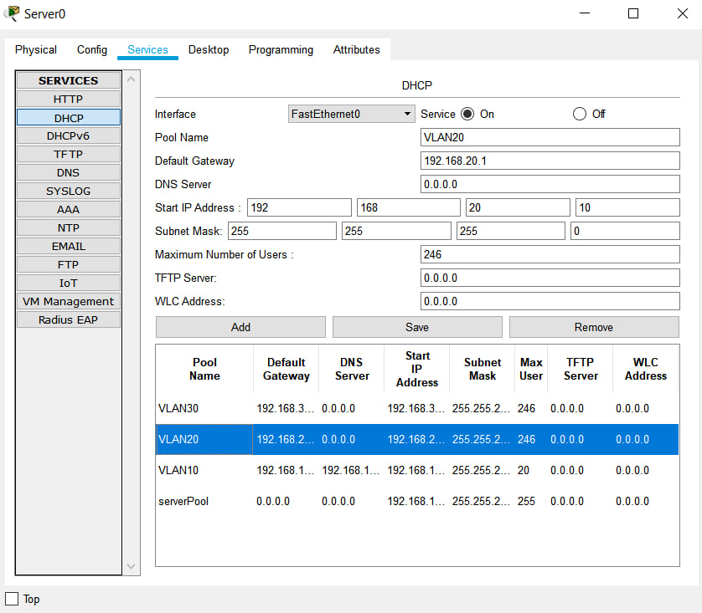

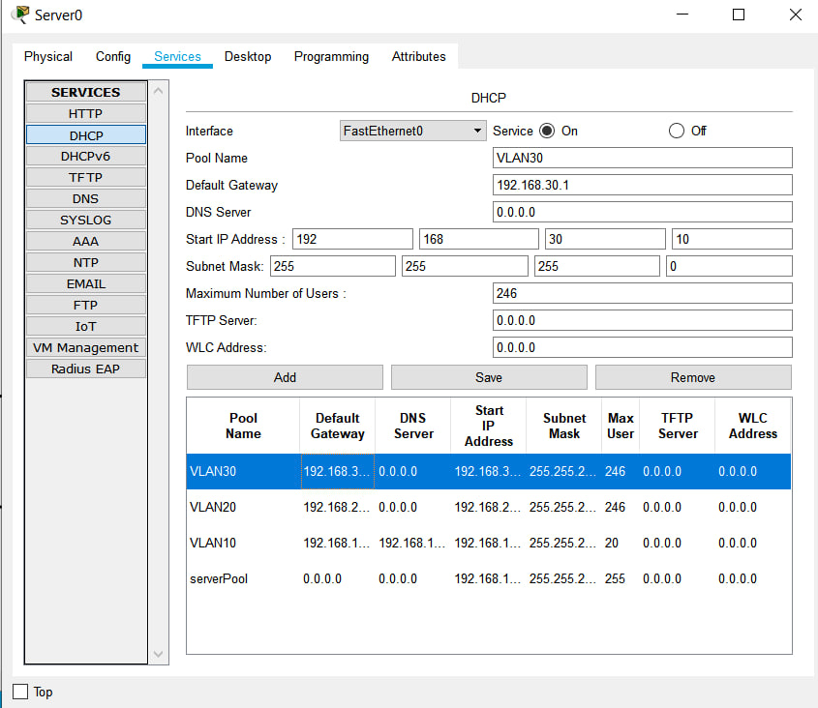

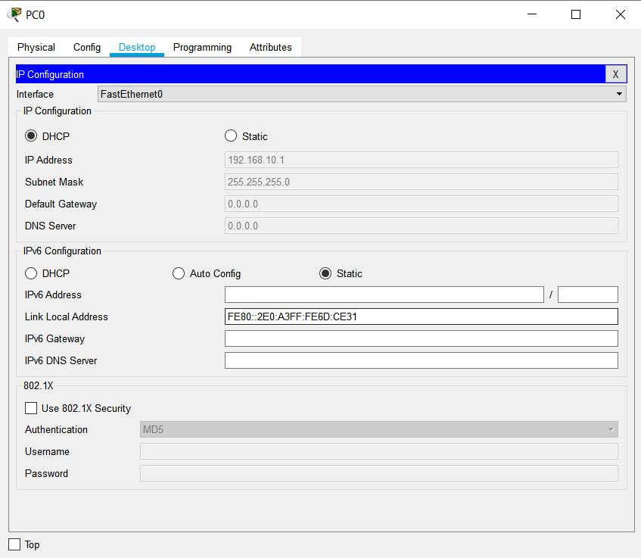

**DNS и доменное имя**

На том же сервере я включил DNS-сервис и добавил A-запись web.local, указывающую на IP внутреннего ресурса. С клиента выполнил nslookup web.local — ответ корректный.

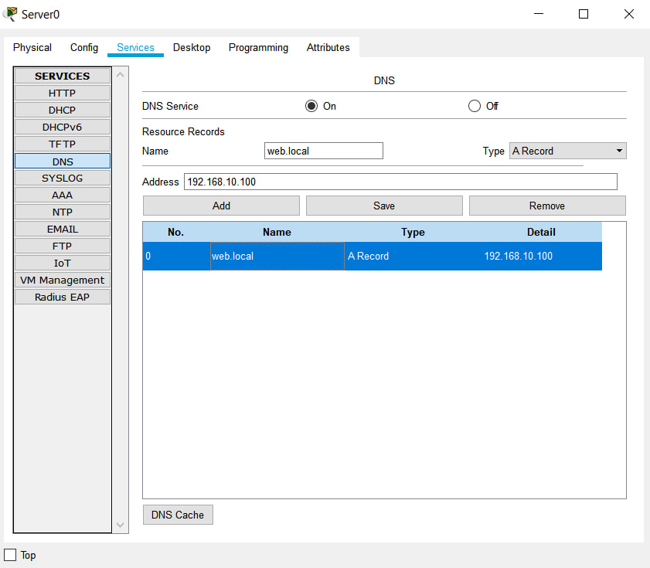

**Проверка доступа и безопасности**

После настройки я провёл серию тестов:

* ping между VLAN
* проверка запрета доступа с VLAN 20 в VLAN 10 (ACL)
* доступность интернета (Cloud)
* работа DNS

Все проверки прошли успешно. ACL отработала: с VLAN 20 пинг в IT запрещён, с VLAN 30 — разрешён. На данном скриншоте показано, что пинг не проходит на РС3, так как порт закрыт.

